Contenido del paquete de instalación

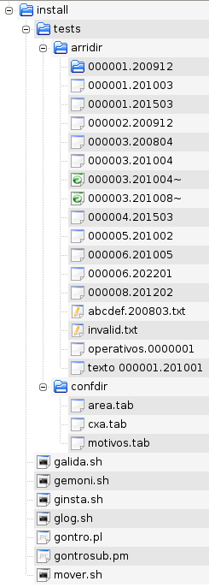

Instrucciones de ejecución

Pasos a seguir para conseguir un informe completo de los gastos.

Ejemplos de ejecución

Corridas con nuestros datos de prueba

Correr la aplicación desde cero, poner archivos de prueba en arridir y mostrar los logs de cada comando y finalmente el informe de GONTRO.

Chequear el valor de variables de ambiente

$ ./ginici.sh -var BINDIR

Frenar la ejecución de los comandos

$ ./ginici.sh -kill gemoni

Ver el process id de un comando

$ ./ginici.sh -id galida

